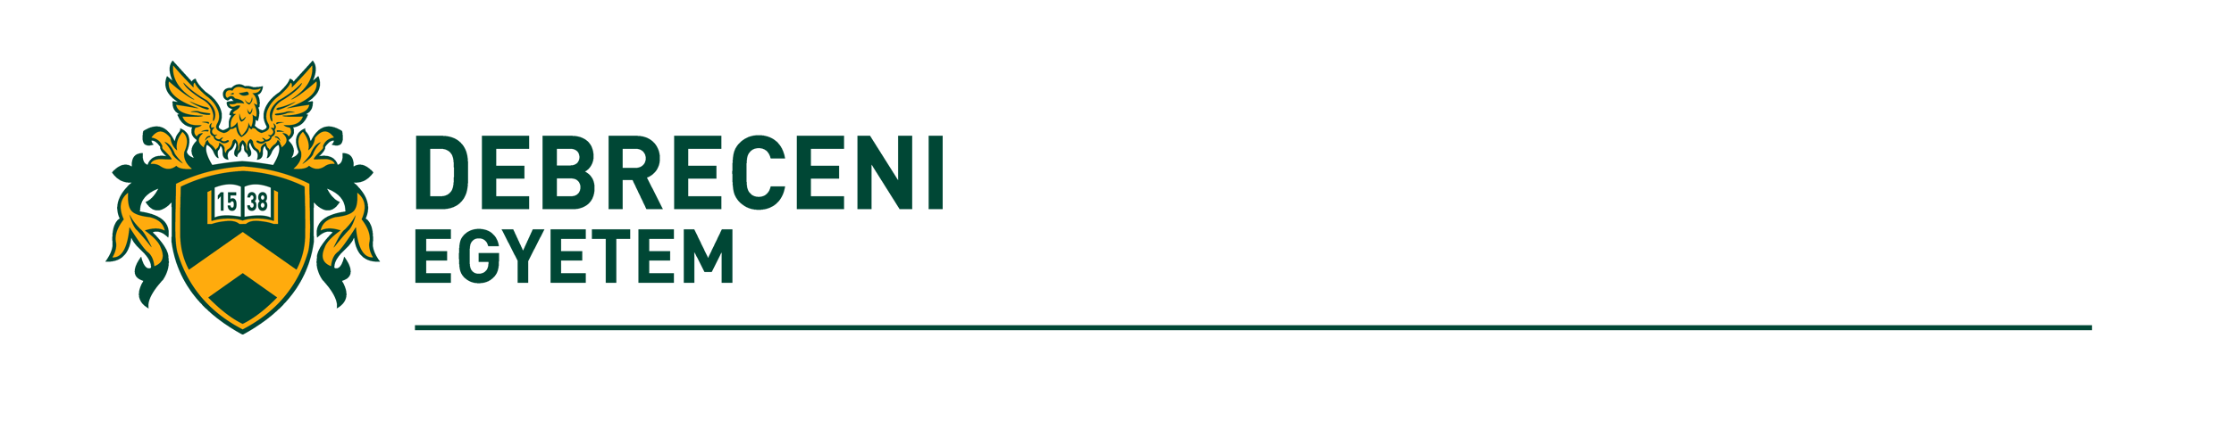

ÁLTALÁNOS ORVOSTUDOMÁNYI KAR
Dékáni Hivatal
Szak- és Továbbképzési Központ
H-4032 Debrecen, Nagyerdei krt. 94
Telefon: 52/258-013
email:sarisz@med.unideb.hu

JELENTKEZÉSI LAP
LICENC képzésre

______________________________________________ (licenc megnevezése)
a 23/2012. (IX. 14.) EMMI rendelet alapján

jelentkező neve:
jelentkező születési neve:
jelentkező egészségügyi tevékenység során használt neve: | anyja neve:
születési hely: | születési idő:
állampolgárság: | személyi ig. száma:
állandó lakcím: | értesítési cím:
telefonszám (mobil): | e-mail cím:
diploma kiállításának helye: | diploma száma:
diploma kelte: | minősítése:
honosító egyetem:* | honosítás dátuma:
bemeneti követelményként előírt szakképesítése: | szakképesítés száma, kelte:
orvosi pecsétszám: | működési nyilvántartás érvényessége:
jelenlegi munkahelye (név, cím, osztály megjelölésével):

* csak abban az esetben kell kitölteni, ha a diplomát külföldi egyetemen szerezte

Dátum: ...............................................

______________________________________
jelentkező aláírása

A fenti személy licenc képzésre jelentkezését támogatom.

Dátum: ................................................
______________________________________
munkahelyi vezető aláírása, P.H.

